МИНИСТЕРСТВО ЦИФРОВОГО РАЗВИТИЯ, СВЯЗИ И МАССОВЫХ КОММУНИКАЦИЙ РОССИЙСКОЙ ФЕДЕРАЦИИ
ФЕДЕРАЛЬНОЕ ГОСУДАРСТВЕННОЕ БЮДЖЕТНОЕ ОБРАЗОВАТЕЛЬНОЕ УЧРЕЖДЕНИЕ ВЫСШЕГО ОБРАЗОВАНИЯ "САНКТ-ПЕТЕРБУРГСКИЙ
ГОСУДАРСТВЕННЫЙ УНИВЕРСИТЕТ ТЕЛЕКОММУНИКАЦИЙ ИМ. ПРОФ. М. А. БОНЧ-БРУЕВИЧА"

Факультет инфокоммуникационных сетей и систем
Кафедра программной инженерии и вычислительной техники

ЛАБОРАТОРНАЯ РАБОТА №5
по дисциплине «Операционные сети и системы»
тема: «Работа с процессами в Linux»

Выполнили:
студенты 3 курса
ИКПИ-33

Коньков М. Д.
Семенихин А. Р.

Принял:
Дагаев А.В.

Санкт-Петербург
2025
- Постановка задачи
Задача: Управление банковским счетом с помощью множества процессов.
В данной задаче необходимо реализовать систему, которая позволяет нескольким пользователям одновременно управлять банковским счетом.
Каждый пользователь может выполнять три операции:
1. Пополнение счета на определенную сумму.
2. Снятие средств со счета на определенную сумму.
3. Просмотр текущего баланса на счете.
Условия задачи:
1. Каждый пользователь представлен отдельным процессом. Общее количество пользователей задается заранее.
2. Каждый пользователь должен иметь возможность выполнять любую из трех операций независимо от других пользователей.
3. Каждая операция должна иметь доступ к общей памяти, где хранится текущий баланс на счете.
4. Пополнение счета и снятие средств могут происходить одновременно несколькими пользователями, поэтому необходимо предусмотреть синхронизацию доступа к общему ресурсу (балансу на счете) для предотвращения возникновения коллизий и неправильных результатов.
5. Каждый пользователь должен иметь возможность просмотра текущего баланса на счете в любой момент времени.
6. Система должна корректно обрабатывать ситуации, когда пользователь пытается снять больше денег, чем есть на счете.

- Описание работы программы

В настоящей работе в качестве объектов синхронизации используются глобальные мьютексы.
Глобальные мьютексы Windows – это объекты уровня ядра, доступные для использования во всех процессах операционной системы.
Мьютекс на доступ (GlobalAccess) отвечает за синхронизацию доступа к общему ресурсу. Мьютекс блокируется, когда один из процессов пытается выполнить операцию с банковским счётом.
Мьютекс на вывод статуса (GlobalWrite) в дочернем процессе отвечает за единовременный вывод статуса всех процессов.
У каждого процесса есть 4 метода:
- Deposit – увеличивает значение средств, хранящихся на счету в банке, на 100 единиц. Длится 1 секунду.
- Withdraw – уменьшает значение средств, хранящихся на счету в банке, на 100 единиц, если это возможно без получения отрицательного значения. Длится 1 секунду.
- ShowBalance – используется пользователем для получения информации о состоянии банковского счёта. Длится 1 секунду.
У каждого пользователя 7 состояний:
- AWAIT – состояние бездействия
- TRY_DEPOSIT – состояние перед попыткой получения доступа к банковскому счёту с целью пополнения баланса.
- DEPOSIT – состояние вскоре после успешного увеличения баланса на банковском счёте.
- TRY_WITHDRAW – состояние перед попыткой получения доступа к банковскому счёту с целью уменьшения баланса.
- WITHDRAW – состояние вскоре после успешного уменьшения баланса на банковском счёте.
- TRY_SHOW – состояние перед попыткой получения доступа к банковскому счёту с целью получения баланса.
- SHOW – состояние вскоре после успешного получения баланса на банковском счёте.

- Результаты работы программы

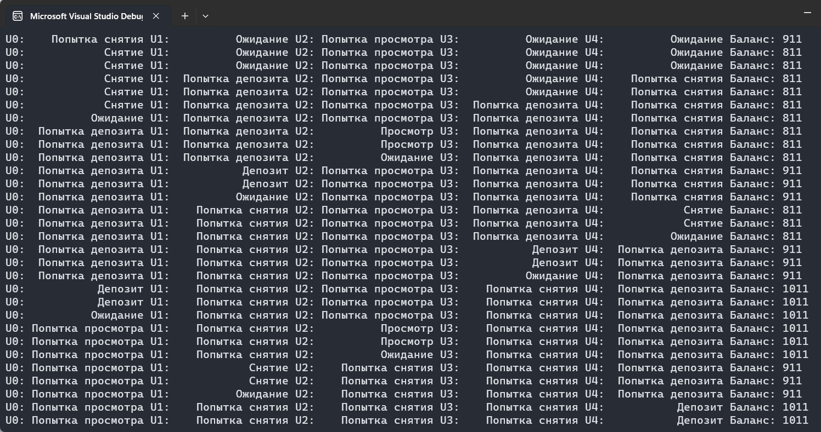

- Вывод
В ходе лабораторной работы мы познакомились с процессами в операционной среде Windows.

- Код программы

OSSLR06.cpp

#include <array>
#include <windows.h>
#include <iostream>
#include <random>
#include <vector>
#include <excpt.h>
#include <tchar.h>

#define MUTEX_POLICY MUTEX_ALL_ACCESS

constexpr auto process_count = 5;

enum user_state
{
await,
try_deposit,
deposit,
try_withdraw,
withdraw,
try_show,
show
};

struct bank_account
{
int balance;
std::array<user_state, process_count> users_state;
};

namespace
{
bool set_locale()
{
return SetConsoleCP(1251) != 0 && SetConsoleOutputCP(1251) != 0;
}

void print_error_message(const DWORD error_code)
{
LPSTR message_buffer = nullptr;

if (const DWORD size = FormatMessageA(
FORMAT_MESSAGE_ALLOCATE_BUFFER | FORMAT_MESSAGE_FROM_SYSTEM | FORMAT_MESSAGE_IGNORE_INSERTS,
nullptr,
error_code,
MAKELANGID(LANG_ENGLISH, SUBLANG_ENGLISH_US),
reinterpret_cast<LPSTR>(&message_buffer),
0,
nullptr
); size > 0)
{
std::cout << "Error: " << error_code << std::endl;
std::cout << "Error text: " << message_buffer << std::endl;
}
else
{
std::cerr << "Unable to get error text." << std::endl;
}

LocalFree(message_buffer);
}
}

int main()
{
if (!set_locale())
{
print_error_message(GetLastError());
return 1;
}

bank_account account
{
account.balance = 911,
account.users_state = {await}
};

SECURITY_ATTRIBUTES security_attributes{};
security_attributes.nLength = sizeof(SECURITY_ATTRIBUTES);
security_attributes.bInheritHandle = TRUE;
security_attributes.lpSecurityDescriptor = nullptr;

HANDLE h_access_mutex = CreateMutexW(
&security_attributes,
FALSE,
L"GlobalAccess");
HANDLE h_write_mutex = CreateMutexW(
&security_attributes,
FALSE,
L"GlobalWrite");

const HANDLE h_mapping = CreateFileMapping(INVALID_HANDLE_VALUE, nullptr, PAGE_READWRITE, 0, sizeof(bank_account), L"SharedMemory");
if (h_mapping == nullptr)
{
std::cerr << "Не удалось создать разделяемую память." << std::endl;
print_error_message(GetLastError());
CloseHandle(h_mapping);
return 1;
}

const LPVOID p_view = MapViewOfFile(h_mapping, FILE_MAP_ALL_ACCESS, 0, 0, sizeof(bank_account));
if (p_view == nullptr)
{
std::cerr << "Не удалось подключить разделяемую память к процессу." << std::endl;
print_error_message(GetLastError());
CloseHandle(h_mapping);
return 1;
}

*static_cast<bank_account*>(p_view) = account;
std::vector<PROCESS_INFORMATION> processes;

for (int i = 0; i < 5; ++i)
{
STARTUPINFO si;
PROCESS_INFORMATION pi;

ZeroMemory(&si, sizeof(si));
si.cb = sizeof(si);
ZeroMemory(&pi, sizeof(pi));

TCHAR command_line[256];
_stprintf_s(command_line, _T("ChildProcess %d"), i);
if (const BOOL create_process_status
= CreateProcessW(nullptr,
command_line,
nullptr,
nullptr,
FALSE,
0,
nullptr,
nullptr,
&si,
&pi); !create_process_status)
{
std::cerr << "Child process run error." << std::endl;
print_error_message(GetLastError());
UnmapViewOfFile(p_view);
CloseHandle(h_mapping);
return 1;
}

processes.push_back(pi);

if (!DuplicateHandle(GetCurrentProcess(), h_access_mutex, pi.hProcess, &h_access_mutex, MUTEX_POLICY, TRUE, DUPLICATE_SAME_ACCESS))
{
std::cout << "Не удалось передать дескриптор мьютекса." << std::endl;
print_error_message(GetLastError());
TerminateProcess(pi.hProcess, 1);
CloseHandle(pi.hProcess);
return 1;
}
if (!DuplicateHandle(GetCurrentProcess(), h_write_mutex, pi.hProcess, &h_write_mutex, MUTEX_POLICY, TRUE, DUPLICATE_SAME_ACCESS))
{
std::cout << "Не удалось передать дескриптор мьютекса." << std::endl;
print_error_message(GetLastError());
TerminateProcess(pi.hProcess, 1);
CloseHandle(pi.hProcess);
return 1;
}
}

std::vector<HANDLE> process_handles;
process_handles.reserve(processes.size());
for (const auto& process_info : processes)
{
process_handles.push_back(process_info.hProcess);
}

const DWORD wait_result = WaitForMultipleObjects(process_handles.size(), process_handles.data(), TRUE, INFINITE);
if (wait_result == WAIT_FAILED)
{
std::cerr << "Произошла ошибка при ожидании процессов." << std::endl;
print_error_message(GetLastError());
return 1;
}

for (const auto& process_handle : process_handles)
{
CloseHandle(process_handle);
}

std::cout << "Shutting down..." << std::endl;

CloseHandle(h_access_mutex);
CloseHandle(h_write_mutex);
UnmapViewOfFile(p_view);
CloseHandle(h_mapping);

return 0;
}

ChildProcess.cpp

#include <iostream>
#include <windows.h>
#include <ctime>
#include <chrono>
#include <iostream>
#include <thread>
#include <handleapi.h>
#include <memoryapi.h>
#include <random>
#include <array>

#define MUTEX_POLICY MUTEX_ALL_ACCESS
constexpr auto process_count = 5;

enum user_state
{
await,
try_deposit,
deposit,
try_withdraw,
withdraw,
try_show,
show
};

struct bank_account
{
int balance;
std::array<user_state, process_count> users_state;
};

std::string enum_to_str(const user_state state)
{
switch (state)
{
case await:
return "Ожидание";
case try_deposit:
return "Попытка депозита";
case deposit:
return "Депозит";
case try_withdraw:
return "Попытка снятия";
case withdraw:
return "Снятие";
case try_show:
return "Попытка просмотра";
case show:
return "Просмотр";
}
}

void print_status(const bank_account& account)
{
const HANDLE h_mutex = OpenMutex(MUTEX_POLICY, FALSE, L"GlobalWrite");
DWORD wait = WaitForSingleObject(h_mutex, INFINITE);

for (size_t i = 0; i < process_count; ++i)
{
std::cout << "U" << i << ": " << std::setw(17) << enum_to_str(account.users_state.at(i)) << " ";

if (i == process_count - 1)
{
std::cout << "Баланс: " << account.balance << std::endl;
}
}

ReleaseMutex(h_mutex);
CloseHandle(h_mutex);
}

void set_status(bank_account& account, const size_t id, const user_state status)
{
account.users_state[id] = status;
print_status(account);
}

int int_rand(const int& min, const int& max)
{
static thread_local std::mt19937* generator = nullptr;
if (!generator) generator = new std::mt19937(clock());
std::uniform_int_distribution<int> distribution(min, max);
return distribution(*generator);
}

static void bank_deposit(bank_account& account, const size_t id)
{
HANDLE hMutex = OpenMutex(MUTEX_POLICY, FALSE, L"GlobalAccess");

if (hMutex == nullptr)
{
std::cout << "Не удалось открыть семафор. Ошибка: " << GetLastError() << std::endl;
return;
}

set_status(account, id, user_state::try_deposit);
DWORD wait = WaitForSingleObject(hMutex, INFINITE);

account.balance += 100;

set_status(account, id, user_state::deposit);
std::this_thread::sleep_for(std::chrono::milliseconds(1000));
set_status(account, id, user_state::await);
ReleaseMutex(hMutex);

CloseHandle(hMutex);
}

static void bank_withdraw(bank_account& account, const size_t id)
{
HANDLE hMutex = OpenMutex(MUTEX_POLICY, FALSE, L"GlobalAccess");

if (hMutex == nullptr)
{
std::cout << "Не удалось открыть семафор. Ошибка: " << GetLastError() << std::endl;
return;
}

set_status(account, id, user_state::try_withdraw);

DWORD wait = WaitForSingleObject(hMutex, INFINITE);

if (account.balance >= 100)
{
account.balance -= 100;

}

set_status(account, id, user_state::withdraw);
std::this_thread::sleep_for(std::chrono::milliseconds(1000));
set_status(account, id, user_state::await);
ReleaseMutex(hMutex);

CloseHandle(hMutex);
}

static void show_balance(bank_account& account, const size_t id)
{
HANDLE hMutex = OpenMutex(MUTEX_POLICY, FALSE, L"GlobalAccess");

if (hMutex == nullptr)
{
std::cout << "Не удалось открыть семафор. Ошибка: " << GetLastError() << std::endl;
return;
}
set_status(account, id, user_state::try_show);
DWORD wait = WaitForSingleObject(hMutex, INFINITE);

set_status(account, id, user_state::show);
std::this_thread::sleep_for(std::chrono::milliseconds(1000));
set_status(account, id, user_state::await);

ReleaseMutex(hMutex);
CloseHandle(hMutex);
}

int main(int argc, char* argv[])
{
const HANDLE h_mutex = OpenMutex(MUTEX_POLICY, FALSE, L"GlobalWrite");

if (h_mutex == nullptr)
{
std::cout << "Не удалось открыть мьютекс." << std::endl;
return 1;
}

CloseHandle(h_mutex);

if (argc < 2)
{
std::cout << "Необходимо передать целое число в аргументы командной строки!" << std::endl;
return 1;
}

const size_t number = std::atoi(argv[1]);

const HANDLE hMapping = CreateFileMapping(INVALID_HANDLE_VALUE, nullptr, PAGE_READWRITE, 0, sizeof(bank_account), L"SharedMemory");
if (hMapping == nullptr)
{
std::cerr << "Не удалось создать разделяемую память." << std::endl;
return 1;
}

const LPVOID pView = MapViewOfFile(hMapping, FILE_MAP_ALL_ACCESS, 0, 0, sizeof(bank_account));
if (pView == nullptr)
{
std::cerr << "Не удалось подключить разделяемую память к процессу." << std::endl;
CloseHandle(hMapping);
return 1;
}

bank_account account = *(bank_account*)pView;

size_t i = 0;
while (++i < 5)
{
switch (size_t j = int_rand(0, 2))
{
case 0: { bank_deposit(*(bank_account*)pView, number); break; }
case 1: { bank_withdraw(*(bank_account*)pView, number); break; }
case 2: { show_balance(*(bank_account*)pView, number); break; }
}
}

UnmapViewOfFile(pView);
CloseHandle(hMapping);

return 0;
}

